GUÍA DE REPASO A1
Nuevo Español en Marcha 1 · Unidades 1 a 8
Gramática, vocabulario, imágenes del cuaderno y ejercicios de repaso
Material general de repaso · Profesor: Angel Luis Acosta González
Esta guía repasa, unidad por unidad, todo lo visto hasta ahora en el curso: el punto gramatical clave de cada unidad, una tabla o vocabulario de referencia, una imagen real del cuaderno de ejercicios y varios ejercicios cortos de repaso. Es un material general — no está pensado para un alumno concreto, sino como referencia y práctica para cualquier estudiante que curse este nivel. Al final encontrarás una chuleta gramatical con todas las reglas juntas, y las soluciones de todos los ejercicios.

Mapa del curso
Vista rápida de las ocho unidades y su gramática clave, para situarte antes de empezar.
Ud. | Título | Pág. | Gramática clave
1 | Saludos | 4 | Presente, ser + nacionalidad, profesiones
2 | Familias | 8 | Posesivos, plural, vocabulario familiar
3 | El trabajo | 14 | Reflexivos, preposiciones de tiempo
4 | La casa | 18 | Hay / estar, artículos, la casa
5 | Comer | 24 | Gustar, vocabulario de comida, imperativo
6 | El barrio | 28 | Imperativo (direcciones), adjetivos del barrio
7 | Salir con los amigos | 34 | Estar + gerundio, ser / estar (descripción)
8 | De vacaciones | 38 | Pretérito indefinido, el tiempo atmosférico

UNIDAD 1 · página 4 del cuaderno

Saludos
Presente de ser · nacionalidades · profesiones
LO ESENCIAL
▸ Para presentarte: ¿Cómo te llamas? — Me llamo… / ¿De dónde eres? — Soy de…
▸ Ser + nacionalidad: unas cambian en femenino (francés/francesa), otras son invariables (marroquí, canadiense).
▸ ¿A qué te dedicas? — Soy + profesión (peluquera, camarero, taxista…).
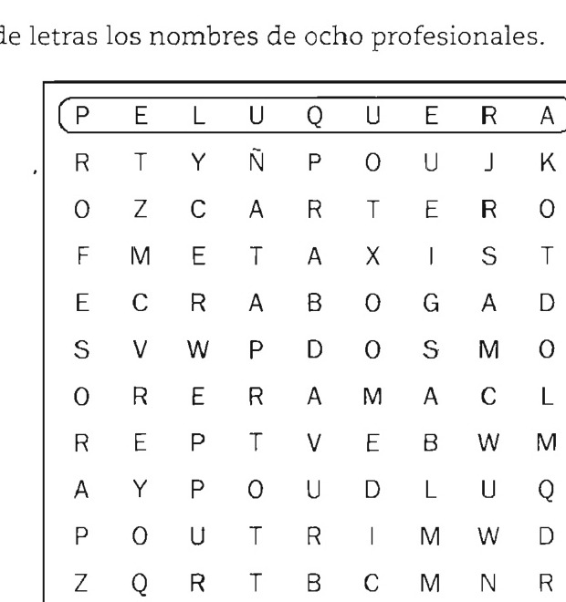
Sopa de letras de profesiones — cuaderno, unidad 1, página 5

Ejercicio 1. Completa la tabla de nacionalidades
Escribe la forma que falta (masculino o femenino).
País | Masculino | Femenino
Francia | francés | ___________
Portugal | ___________ | portuguesa
Brasil | brasileño | ___________
Alemania | ___________ | alemana
México | mexicano | ___________
Marruecos | marroquí | marroquí

Ejercicio 2. Relaciona la pregunta con la respuesta
1. ¿Cómo te llamas?
2. ¿De dónde eres?
3. ¿A qué te dedicas?
a. Soy profesor. b. Me llamo Laura. c. Soy de Italia.

Ejercicio 3. Completa con el verbo ser
a. Yo ___________ española.
b. Nosotros ___________ de Rusia.
c. ¿Tú ___________ profesor?
d. Ellos ___________ franceses.

UNIDAD 2 · página 8 del cuaderno

Familias
Posesivos · plural · vocabulario familiar
LO ESENCIAL
▸ Vocabulario de familia: padre/madre, hermano/a, abuelo/a, tío/a, primo/a, nieto/a.
▸ Posesivos: mi/tu/su + sustantivo (no cambian con el género del sustantivo, sí con el número: mi hermano / mis hermanos).
▸ Plural de adjetivos de nacionalidad: colombiano → colombianos, español → españoles.
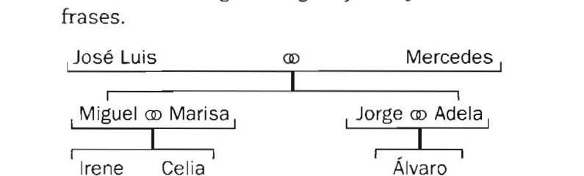
Árbol genealógico — cuaderno, unidad 2, página 8

Ejercicio 4. Mira el árbol genealógico y completa
Usa las palabras de parentesco: hijo/a, nieto/a, padres, hermano/a.
a. Miguel es el ___________ de José Luis.
b. Irene es la ___________ de Mercedes.
c. Jorge y Adela son los ___________ de Álvaro.
d. Celia es la ___________ de Irene.

Ejercicio 5. Completa con el posesivo (mi / tu / su)
a. Esta es ___________ hermana. (yo)
b. ¿Cómo se llama ___________ padre? (tú)
c. Ana vive con ___________ familia. (ella)

Ejercicio 6. Escribe el plural
a. Mi hermano es simpático. → ___________
b. La casa es grande. → ___________
c. El niño juega. → ___________

UNIDAD 3 · página 14 del cuaderno

El trabajo
Verbos reflexivos · preposiciones de tiempo
LO ESENCIAL
▸ Rutina diaria con verbos reflexivos: levantarse, ducharse, acostarse — el pronombre cambia con la persona (me/te/se/nos/os/se).
▸ Preposiciones de tiempo: de… a…, desde… hasta…, por la mañana / tarde / noche.
▸ Cada profesión tiene su lugar de trabajo: médico → hospital, camarero → restaurante.
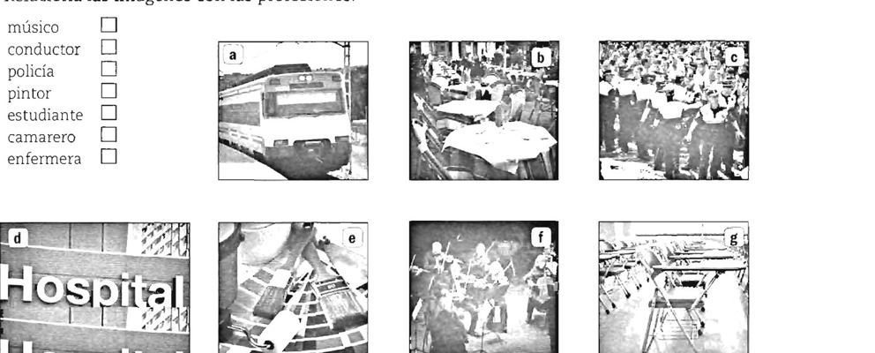
Fotos de profesiones — cuaderno, unidad 3, página 15

Ejercicio 7. Conjuga el verbo reflexivo levantarse
Persona | Levantarse
yo | ___________
tú | ___________
él / ella | ___________
nosotros/as | ___________
vosotros/as | ___________
ellos / ellas | ___________

Ejercicio 8. Completa con la preposición correcta
a (al) · de · desde · hasta · en · por
a. Trabajo ___________ nueve ___________ dos.
b. Salgo ___________ casa ___________ la mañana.
c. Estudio español ___________ hace un año.

Ejercicio 9. Relaciona la profesión con el lugar de trabajo
1. músico
2. camarero/a
3. enfermero/a
4. conductor/a
a. hospital b. orquesta c. restaurante d. tren

UNIDAD 4 · página 18 del cuaderno

La casa
Hay / estar · artículos · vocabulario de la casa
LO ESENCIAL
▸ Hay (existencia, sin artículo determinado): Hay tres dormitorios. / Está(n) (localización, con artículo determinado): El sofá está en el salón.
▸ Partes de la casa: dormitorio, cocina, salón, cuarto de baño, jardín, garaje.
▸ Preposiciones de lugar: al lado de, encima de, debajo de, entre, detrás de, delante de.
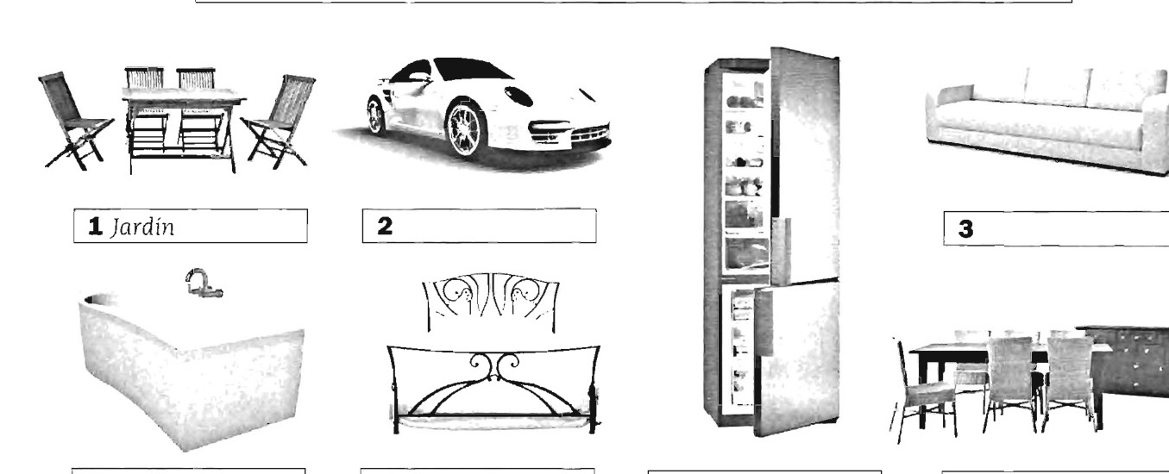
Fotos de muebles — cuaderno, unidad 4, página 18

Ejercicio 10. Clasifica los muebles de la imagen
Escribe en qué habitación pondrías cada uno: dormitorio, cocina, salón, jardín, cuarto de baño, comedor.
a. mesa y sillas plegables
b. sofá
c. frigorífico
d. bañera
e. cama
f. mesa de comedor con sillas

Ejercicio 11. Completa con hay o está / están
a. En mi casa ___________ tres dormitorios.
b. El sofá ___________ en el salón.
c. ¿___________ un baño en la planta baja?

Ejercicio 12. Completa con el artículo correcto
a. Vivo en ___________ piso pequeño. (un/una)
b. ___________ cocina de mi casa es muy grande. (el/la)
c. ___________ baños de este piso son nuevos. (los/las)

UNIDAD 5 · página 24 del cuaderno

Comer
Gustar · vocabulario de comida · imperativo
LO ESENCIAL
▸ Gustar funciona al revés que otros verbos: (a mí) me gusta el pescado / (a mí) me gustan las verduras — concuerda con lo que gusta, no con la persona.
▸ Vocabulario del restaurante: primero, segundo, postre, carne, pescado, verdura, fruta.
▸ El imperativo también sirve para dar instrucciones de cocina: añade, mezcla, cocina, sirve.
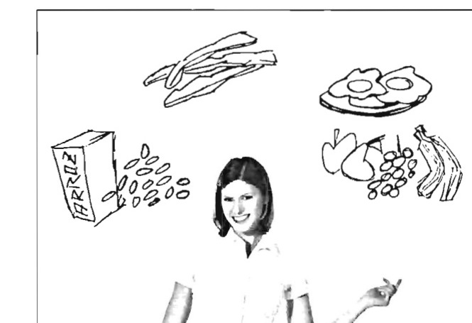
Ilustraciones de comida — cuaderno, unidad 5, página 24

Ejercicio 13. Clasifica los alimentos de la imagen
Escribe cada uno en su grupo: carnes, frutas, cereales.
a. arroz
b. filetes
c. uvas y plátano

Ejercicio 14. Completa con gustar
a. A mí ___________ (gustar) el pescado.
b. A nosotros ___________ (gustar) las verduras.
c. ¿A ti ___________ (gustar) los postres?

Ejercicio 15. Ordena el diálogo del restaurante
Numera las frases del 1 al 4 en el orden correcto.
__. — ¿Y de postre?
__. — Buenas, ¿qué van a tomar de primero?
__. — De postre, fruta del tiempo.
__. — De primero, sopa, por favor.

UNIDAD 6 · página 28 del cuaderno

El barrio
Imperativo (direcciones) · adjetivos del barrio
LO ESENCIAL
▸ Imperativo afirmativo (tú): regular quitando la -s de la forma tú (cierras → cierra); algunos son irregulares (poner → pon, hacer → haz, seguir → sigue).
▸ Dar direcciones: todo recto, a la derecha / izquierda, tuerce en…, cruza la plaza.
▸ Adjetivos para describir un barrio: tranquilo/ruidoso, grande/pequeño, seguro/peligroso, céntrico.
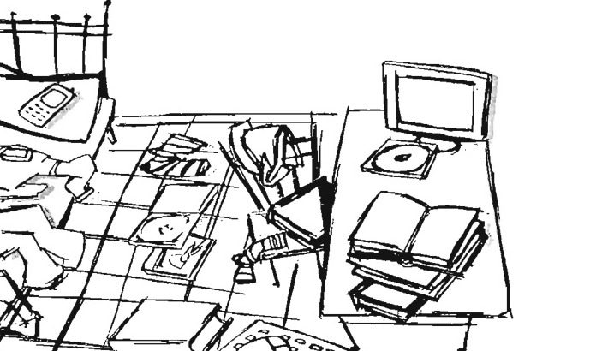
«Jaime tiene que ordenar la habitación» — cuaderno, unidad 6, página 29

Ejercicio 16. Forma el imperativo
Infinitivo | Imperativo (tú)
cerrar | ___________
empezar | ___________
seguir | ___________
pedir | ___________
hacer | ___________
poner | ___________

Ejercicio 17. Completa las indicaciones
a. ___________ (girar) a la derecha.
b. ___________ (seguir) todo recto.
c. ___________ (cruzar) la plaza.

Ejercicio 18. Escribe el adjetivo contrario
a. ruidoso → ___________
b. grande → ___________
c. seguro → ___________

UNIDAD 7 · página 34 del cuaderno

Salir con los amigos
Estar + gerundio · ser / estar (descripción)
LO ESENCIAL
▸ Estar + gerundio describe una acción que ocurre en este momento: Estoy leyendo un libro ahora mismo.
▸ Gerundio regular: -ar → -ando, -er/-ir → -iendo. Irregulares: leer → leyendo, dormir → durmiendo, pedir → pidiendo.
▸ Ser describe características permanentes (físicas, de personalidad); estar describe estados temporales o ubicación.
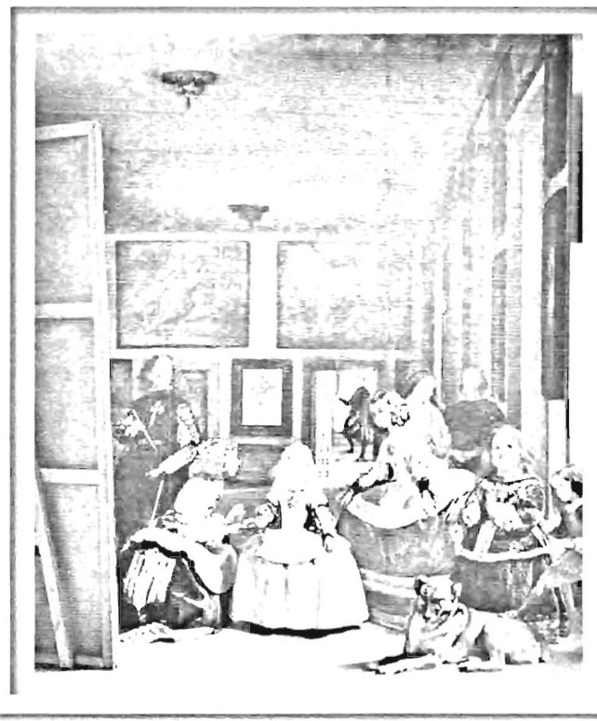
Las meninas, de Diego Velázquez (1656) — cuaderno, unidad 7, página 37

Ejercicio 19. Forma el gerundio
Infinitivo | Gerundio
hablar | ___________
comer | ___________
escribir | ___________
leer | ___________
dormir | ___________
pedir | ___________

Ejercicio 20. Completa con estar + gerundio
a. Ahora mismo, ella ___________ (leer) un libro.
b. Nosotros ___________ (estudiar) para el examen.
c. ¿Qué ___________ (hacer, tú) en este momento?

Ejercicio 21. Elige ser o estar
a. El pintor del cuadro (es / está) mayor.
b. La infanta (es / está) contenta en la escena.
c. Las meninas (son / están) jóvenes.

UNIDAD 8 · página 38 del cuaderno

De vacaciones
Pretérito indefinido · el tiempo atmosférico
LO ESENCIAL
▸ El pretérito indefinido habla de acciones terminadas en el pasado: El año pasado viajé a México.
▸ Regular: -ar → -é/-aste/-ó…; -er/-ir → -í/-iste/-ió… Irregulares frecuentes: ir/ser → fui, estar → estuve, hacer → hice, ver → vi.
▸ El tiempo atmosférico: hace sol / frío / calor, llueve, nieva, está nublado.

Pirámide de Teotihuacán y playa mexicana — cuaderno, unidad 8, página 41

Ejercicio 22. Conjuga el pretérito indefinido
Persona | viajar | comer | salir
yo | ___________ | ___________ | ___________
tú | ___________ | ___________ | ___________
él / ella | ___________ | ___________ | ___________

Ejercicio 23. Completa con el pretérito indefinido
a. El año pasado, (yo) ___________ (viajar) a México.
b. Ellos ___________ (ir) a la playa.
c. ¿Qué tiempo ___________ (hacer) ayer?

Ejercicio 24. Verdadero o falso sobre la imagen
a. Teotihuacán tiene pirámides. (V / F)
b. En la foto no se ve ninguna playa. (V / F)
c. México es un país de Sudamérica. (V / F)

Chuleta gramatical
Todas las reglas del repaso, juntas en una página

Ser vs. estar
Ser: nacionalidad, profesión, características permanentes. Estar: ubicación, estados temporales, estar + gerundio.

Hay vs. estar
Hay: existencia, sin artículo determinado (Hay un sofá). Estar: ubicación de algo concreto, con artículo determinado (El sofá está en el salón).

Gerundio
-ar → -ando (hablando); -er/-ir → -iendo (comiendo, escribiendo). Irregulares: leer → leyendo, dormir → durmiendo, pedir → pidiendo, decir → diciendo, oír → oyendo.

Imperativo (tú, afirmativo)
Regular: quita la -s de la forma tú del presente (cierras → cierra). Irregulares: poner → pon, hacer → haz, decir → di, ir → ve, salir → sal, tener → ten, venir → ven, ser → sé.

Pretérito indefinido
Regular -ar: -é, -aste, -ó, -amos, -asteis, -aron. Regular -er/-ir: -í, -iste, -ió, -imos, -isteis, -ieron. Irregulares clave: ir/ser → fui, estar → estuve, hacer → hice, ver → vi, dar → di, tener → tuve.

Verbo gustar
(A mí) me gusta el pescado. / (A mí) me gustan las verduras. El verbo concuerda con lo que gusta, no con la persona: me/te/le/nos/os/les + gusta (singular) o gustan (plural).

Soluciones
Para uso del profesor. Puedes omitir estas páginas si entregas el documento directamente a los alumnos.
Ejercicio 1: francesa, portugués, brasileña, alemán, mexicana
Ejercicio 2: 1-b, 2-c, 3-a
Ejercicio 3: a. soy b. somos c. eres d. son
Ejercicio 4: a. hijo b. nieta c. padres d. hermana
Ejercicio 5: a. mi b. tu c. su
Ejercicio 6: a. Mis hermanos son simpáticos. b. Las casas son grandes. c. Los niños juegan.
Ejercicio 7: me levanto, te levantas, se levanta, nos levantamos, os levantáis, se levantan
Ejercicio 8: a. de, a b. de, por c. desde
Ejercicio 9: 1-b, 2-c, 3-a, 4-d
Ejercicio 10: a. jardín b. salón c. cocina d. cuarto de baño e. dormitorio f. comedor
Ejercicio 11: a. hay b. está c. Hay
Ejercicio 12: a. un b. La c. Los
Ejercicio 13: a. cereales b. carnes c. frutas
Ejercicio 14: a. me gusta b. nos gustan c. te gustan
Ejercicio 15: 1. Buenas, ¿qué van a tomar de primero? 2. De primero, sopa, por favor. 3. ¿Y de postre? 4. De postre, fruta del tiempo.
Ejercicio 16: cierra, empieza, sigue, pide, haz, pon
Ejercicio 17: a. Gira b. Sigue c. Cruza
Ejercicio 18: a. tranquilo b. pequeño c. peligroso
Ejercicio 19: hablando, comiendo, escribiendo, leyendo, durmiendo, pidiendo
Ejercicio 20: a. está leyendo b. estamos estudiando c. estás haciendo
Ejercicio 21: a. es b. está c. son
Ejercicio 22: viajar: viajé, viajaste, viajó · comer: comí, comiste, comió · salir: salí, saliste, salió
Ejercicio 23: a. viajé b. fueron c. hizo
Ejercicio 24: a. V b. F (si la foto también muestra playa) c. F (México está en Norteamérica)

